Республика  Ингушетия | 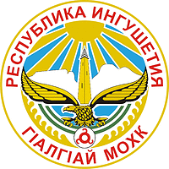 | ГIалгIай  Мохк

ГОРОДСКОЙ СОВЕТ ДЕПУТАТОВ
МУНИЦИПАЛЬНОГО ОБРАЗОВАНИЯ «ГОРОДСКОЙ ОКРУГ ГОРОД СУНЖА»
«26» декабря 2019 г. № 47/5-1

РЕШЕНИЕ

О внесении изменений в решение Городского совета депутатов муниципального образования «Городской округ город Сунжа»
от 13 июня 2017 г. № 4/2-1 «О земельном налоге»

В соответствии с главой 31 Налогового кодекса Российской Федерации и Федеральным законом от 6 октября 2003 г. № 131-ФЗ «Об общих принципах организации местного самоуправления в Российской Федерации» Городской совет депутатов решил:

- Внести в пункт 4 решения Городского совета депутатов муниципального образования «Городской округ город Сунжа» от 13 июня 2017 г. № 4/2-1 «О земельном налоге» изменение, дополнив абзацем следующего содержания:
«- органы местного самоуправления муниципального образования «Городской округ город Сунжа».».
- Опубликовать (обнародовать) настоящее решение в установленном законом порядке.
- Настоящее решение вступает в силу с 1 января 2020 года, но не ранее, чем по истечении одного месяца со дня его официального опубликования.

Председатель  Городского совета депутатов | Х. Ю. Цечоев
Глава  города Сунжа | М. А. Албаков

